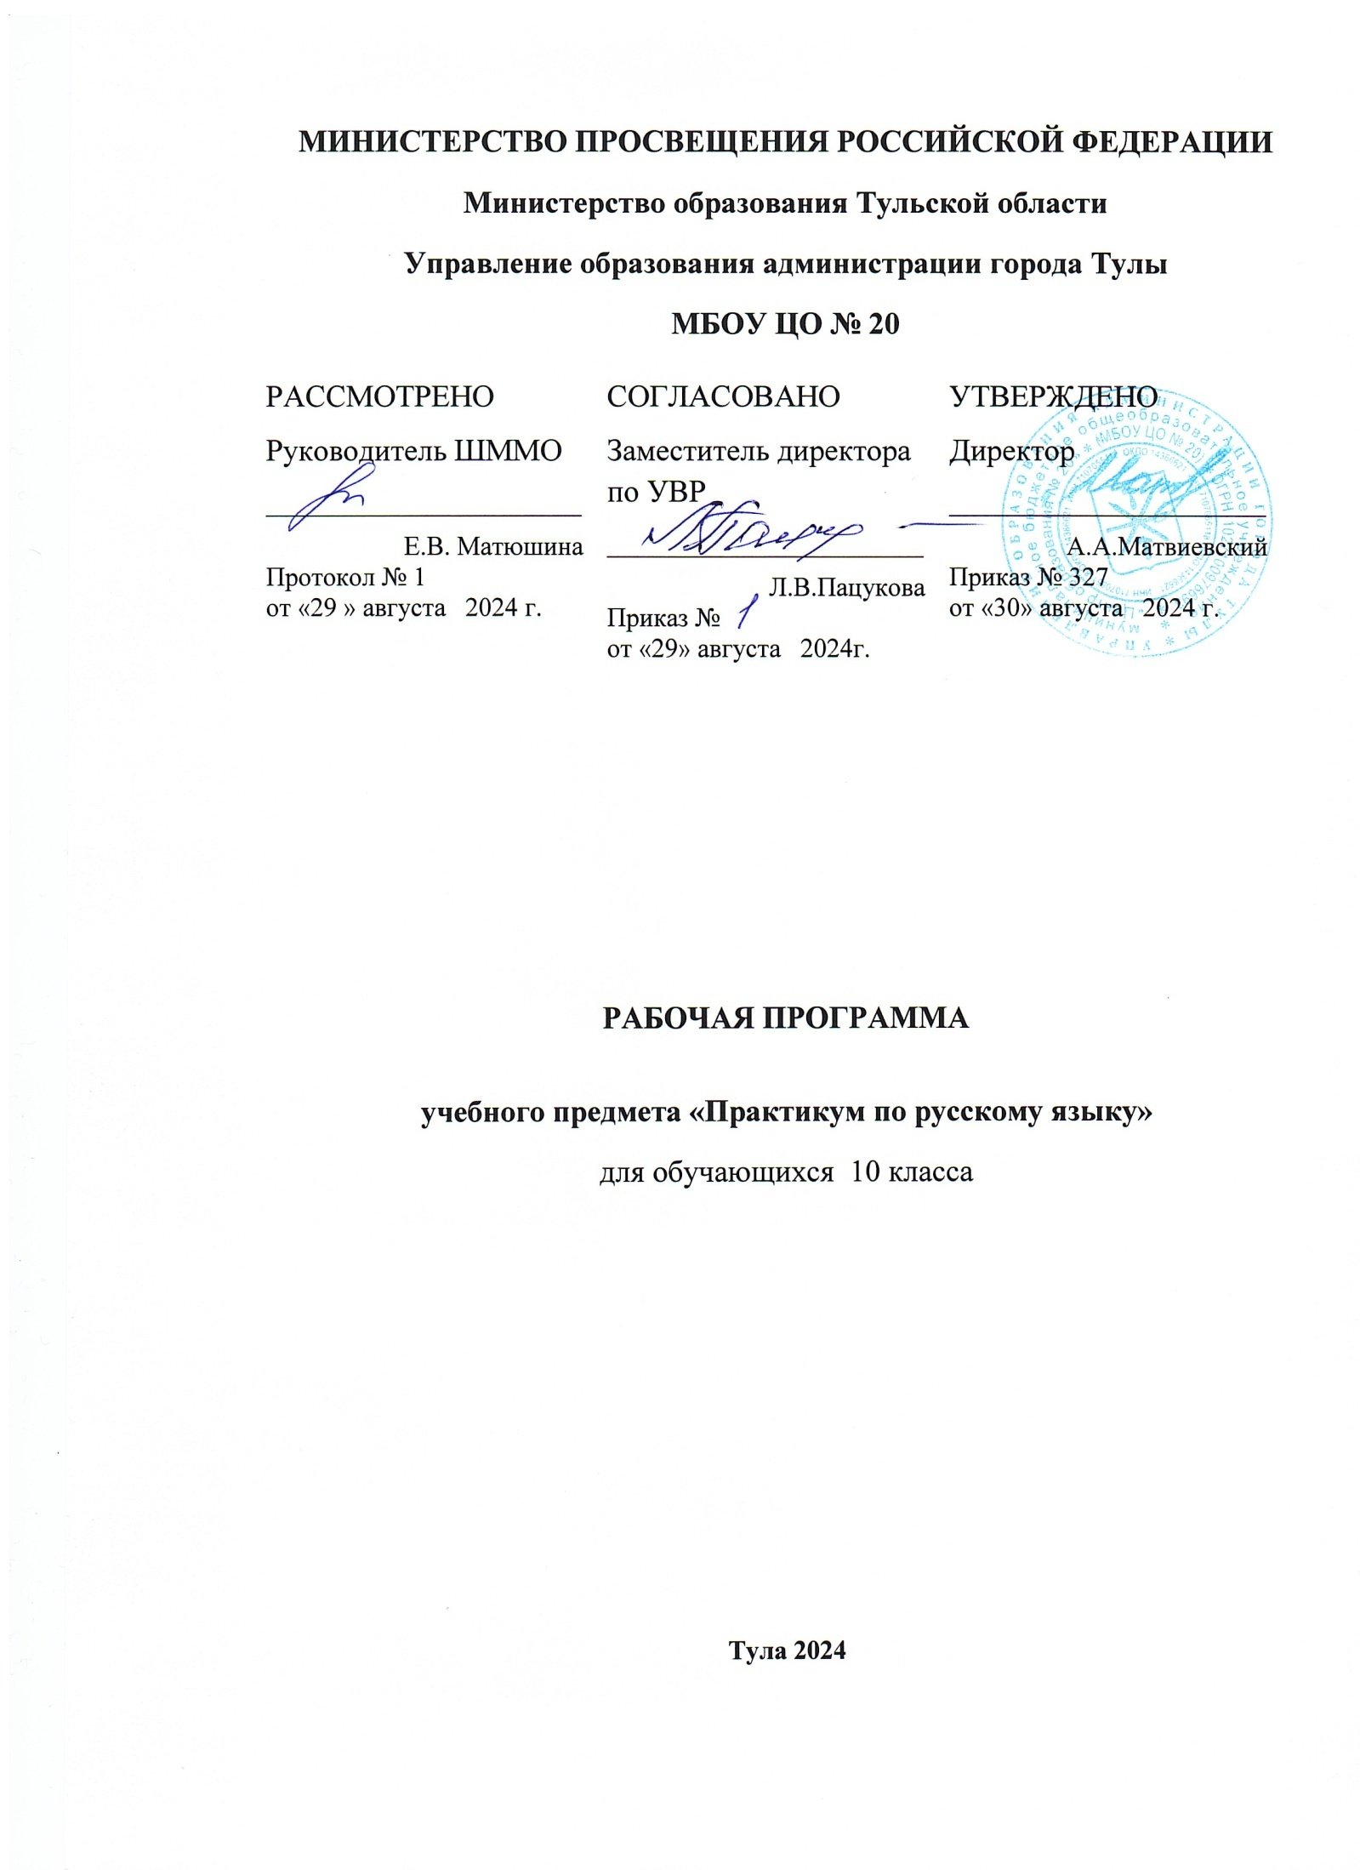

**Пояснительная записка**

Программа «Практикум по русскому языку» предназначена для учащихся 10 классов общеобразовательных школ. Объем программы – 34 часа учебной нагрузки, которая реализуется в течение одного учебного года.

Цель программы**:**

* повторение и углубление содержания учебного материала, изученного в среднем звене общеобразовательной школы;
* формирование языковой, коммуникативной образованности обучающихся;
* оказание психологической поддержки старшеклассникам в процессе систематизации знаний и умений подготовке к экзамену.

Цели и содержание программы соотнесены с целями и задачами модернизации российского образования, требованиями государственного стандарта по русскому языку, опираются на нормативные документы: Приказ Министерства образования и науки Российской Федерации от 31.03.2014 № 253 «Об утверждении федерального перечня учебников, рекомендуемых к использованию при реализации имеющих государственную аккредитацию образовательных программ начального общего, основного общего, среднего общего образования», а также Письмо МОН РФ от 04.03.2010 № 03-413 «О методических рекомендациях по реализации элективных курсов».

Задачи:

* развивать умения анализировать текст: проводить смысловой, речеведческий, языковой анализы текста;
* обобщить знания о выразительных средствах языка;
* совершенствовать речевую деятельность учащихся, умения и навыки изложения мыслей в устной и письменной формах связной речи;
* формировать устойчивые навыки нормативной речи.

Содержательный компонент программы определяется обязательным минимумом содержания обучения в предметной области «русский язык» и представляет трудные для выпускников разделы программы по речеведению и текстоведению. Главное внимание уделяется вопросам понимания и информационной переработки текстов разных стилей и типов речи. Подготовка учащихся к написанию сочинения-рассуждения получает теоретическое обоснование и сопровождается обязательной практической реализацией.

Программа элективного курса предполагает использование активных форм организации деятельности учащихся, коллективного способа обучения, применения игровых технологий, дискуссии. За время обучения учащиеся выполняют разные виды работ: анализируют тексты, создают собственные тексты, выполняют тестовые задания и др. Программа тесно связана с курсом русской литературы.

Итоговый контроль предусматривает проверку сформированности практических познавательных, коммуникативных, регулятивных и личностных УУД. В качестве проверочного материала возможно использование контрольных измерительных материалов открытого сегмента ФЦТ или сборников по подготовке к итоговым испытаниям по русскому языку.

Ожидаемые результаты

Учащиеся должны уметь

* Познавательные УУД: анализировать тексты различных функциональных стилей с точки зрения содержания, композиции, стилевых особенностей, использования изобразительно-выразительных средств языка, эффективности достижения поставленных коммуникативных задач;
* Коммуникативные УУД: создавать собственные письменные тексты на актуальные социально-культурные, нравственно-этические, социально-бытовые темы;
* Регулятивные УУД: правильно использовать многообразие грамматических форм и лексическое богатство языка;
* Познавательные УУД: владеть приемами редактирования текста, оценивать речевое высказывание с опорой на полученные речеведческие знания.

**Содержание программы**

В структуре изучаемой программы выделяются следующие разделы:

**1. Вводное занятие*.(1 час.)***

Задачи курса. Требования к школьному сочинению. Нормы оценки сочинений. Разные жанры ученических сочинений. Выбор жанра в зависимости от темы.

**2. Общие сведения о языке. Язык и речь** . ***(1 час.)***

Понятие о системе языка, его единицах и уровнях, взаимосвязях и отношениях единиц разных уровней языка. Взаимосвязь языка и культуры. Отражение в языке материальной и духовной культуры народа. Язык и речь. Формы речи: устная и письменная. Основные особенности устной и письменной речи.

**3. Литературный язык.** **Культура речи.** ***(4 час.)***

Формы существования русского национального языка. Национальный язык – единство его различных форм. Литературный язык и язык художественной литературы. Языковая норма и ее основные особенности. Понятие нормы и ее изменчивости. Понятие культуры речи. Качества речи. Аспекты культуры речи: нормативный, коммуникативный, этический. Культура устной и письменной речи. Основные качества хорошей речи: содержательность, точность, логичность, правильность, выразительность, чистота, эмоциональность. Нормативные словари современного русского языка и справочники.

**4. Текст. Строение текста.** ***(2 час.)***

Текст и его место в системе языка и речи. Текст – самая крупная единица синтаксической системы, сложный результат мыслительной речевой деятельности. Текст (высказывание) как единица общения. Признаки текста. Тема, тематика, основная мысль текста (идея), проблема, проблематика. Языковые способы и средства организации текста. Грамматическая связь между частями текста: цепная и параллельная. Понятие об абзаце. Правила построения абзаца.

**5. Типы речи. *(5 час.)***

Понятие о типах речи. Особенности разных типов речи. Повествование. Описание. Рассуждение. Умение делить текст на части в зависимости от типа речи и устанавливать между ними связь. Структурирование текста-рассуждения.

**6. Функциональные стили речи.** ***(3 час.)***

Стиль речи и речевая ситуация. Научный стиль, сферы его использования, назначение. Официально-деловой стиль, сферы его использования, назначение, основные признаки. Признаки публицистического стиля, основные жанры. Композиция публичного выступления, выбор языковых средств с учетом цели, особенностей адресата, ситуации и сферы общения. Общие признаки разговорной речи, типичные ситуации и задачи разговорной речи, языковые средства, основные жанры (рассказ, беседа, спор). Основные признаки художественной речи. Тексты разных функциональных стилей и жанров. Определение различных стилей текста. Написание текста в заданном стиле.

**7. Выразительность речи. Изобразительно-выразительные средства языка, их разнообразие.** ***( 2 час.)***

Основные признаки художественной речи: образность, использование изобразительно-выразительных средств языка (лексические, синтаксические: эпитет, сравнение, метафора, аллегория, олицетворение, перифраза и др.) Использование изобразительно-выразительных средств языка в художественной литературе. Тенденции употребления изобразительно-выразительных средств в устной и письменной речи. Написание текстов с использованием различных изобразительно-выразительных средств языка.

**8. Анализ текста. Приемы редактирования. Классификация речевых и грамматических ошибок*. (7 час.)***

Тема и основная мысль текста. Заглавие. Понимание авторской позиции. Создание собственных текстов разных типов речи. Приемы редактирования. Классификация речевых и грамматических ошибок. Исправление типичных ошибок, встречающихся в сочинении. Анализ и редактирование собственного сочинения. Написание рецензии на сочинение.

**9. Контроль знаний. Написание и анализ сочинений разных жанров.**

***( 5 час.)***

Типы вступлений. Практикум подбора типов вступления к разным темам и написание их. Приемы редактирования. Анализ и редактирование собственного сочинения***.*** Правильное словоупотребление, грамматико-стилистическая грамотность, соблюдение норм литературного языка. Определение типа ошибок и их исправление*.* Предупреждение типичных ошибок, встречающихся в сочинении.

**Учебно-тематический план**

|  |  |  |  |  |  |
| --- | --- | --- | --- | --- | --- |
| № п/п | Наименование разделов программы | Количество часов | | | Виды деятельности учащихся |
|  |  | всего | теория | практика |  |
| 1. | Вводное занятие. Задачи курса. | 1 |  | 1 | входная диагностика, проведение самодиагностики составление таблицы ЗХУ, анализ ученических сочинений |
| 2. | Общие сведения о языке. Язык и речь. | 1 | 1 |  | составление опорного конспекта, выступление на семинаре |
| 3. | Литературный язык. Культура речи. | 4 | 1 | 3 | практикум, тестирование, работа со словарями,  игра-тренинг |
| 4. | Текст. Строение текста. | 2 | 1 | 1 | практикум, работа по информационной переработке текста |
| 5. | Типы речи.  Анализ текстов разных типов речи. Структурирование текста-рассуждения. | 5 | 1 | 4 | практикум, работа с текстами публицистики и художественной литературы, тестирование |
| 6. | Функциональные стили речи. | 3 | 1 | 2 | практикум, работа с текстами разных стилей речи, работа в группе на семинаре |
| 7. | Выразительность речи. Изобразительно-выразительные средства языка, их разнообразие. | 2 | 1 | 1 | работа с текстами из произведений художественной литературы, тестирование, творческая работа |
| 8. | Классификация ошибок. Анализ и редактирование собственного сочинения. | 7 | 2 | 5 | практикум, взаимопроверка, комплексный анализ, составление плана сочинения, редактирование, написание рецензии на работу товарища |
| 9. | Контроль знаний. Написание и анализ сочинений разных жанров. | 5 | - | 5 | практикум творческая работа, комплексный анализ текста |
| 10. | Резерв | 4 |  |  |  |
|  | ИТОГО | 34 | 7 | 27 |  |

**Список основной литературы для учителя**

(по выбору учителя):

1. Бабайцева В.В., Чеснокова Л.Д. Русский язык. Теория. – Москва, Просвещение.
2. Беднарская Л.Д. Анализ текста. Теория и практика : программа элективного курса. 10-11 кл. // Рус. яз. в школе. – 2006.
3. Власенков А.И., Рыбченкова Л.М. Дидактические материалы к учебному пособию «Русский язык. Грамматика. Текст. Стили речи. 10-11 классы.» - Москва, Просвещение.
4. . Власенков А.И., Рыбченкова Л.М. Методические рекомендации к учебному пособию «Русский язык. Грамматика. Текст. Стили речи. 10-11 классы.» - Москва, Просвещение.
5. Громов И. Формирование речеведческой культуры: абзац как основная единица речеведения (6-7 кл., 17 ч.) / И.Громов // Рус.яз. – 2009. - №9.
6. Искусство устной и письменной речи: программа элективного (факультативного) курса для 10-11 классов (68 ч.) // Программы по русскому языку для общеобразовательных учреждений. 5-11 класс / авт.-сост. С.И. Львов. – М. : Мнемозина.
7. Озеров Ю. А. Экзаменационное сочинение на литературную тему. - М.:

Школа – Пресс, 1995.

8. Русова Н. Ю. Как писать сочинение, изложение, диктант. Новгород: Деком , 1995

9. Рыжова Н. В. Методика написания экзаменационного сочинения. М.: Экзамен.

10. Солганик Г. Я. Стилистика русского языка. 10-11 кл. - М.

11. Угроватова Т.Ю. Русский язык: 10-11 кл. 34 урока подготовки к ЕГЭ. - Москва, Эксмо.

12. Цейтлин С. Н. Речевые ошибки и их предупреждение. – М.: Просвещение.

**Список литературы для учащихся**

(Одно из нижеперечисленных изданий на выбор образовательного учреждения)

1. **Греков В.Ф., Крючков С.Е., Чешко Л.А. Пособие для занятий по русскому языку в старших классах./- Москва, Просвещение.** *(Примечание. Пособие, выбранное ГБОУ СОШ №595 Приморского района г.Санкт-Петербурга)*

2. Егораева Г.Т. ЕГЭ. Практикум по русскому языку, подготовка к выполнению части 3 (С). – М.: «Экзамен», 2013.

3. Сенина Н.А. Русский язык. Сочинение на ЕГЭ. Курс интенсивной подготовки. Учебно-методическое пособие. – Ростов / Д: Легион, 2011.

**Дополнительная литература**

1. Голуб И.Б. Упражнения по стилистике русского языка: Учебное пособие. - М.: Рольф.

2. Долинина Т.А. Русский язык. Как написать сочинение на едином государственном экзамене. – Москва, Айрис пресс.

3. Малюшкин А.Б. Комплексный анализ текста. Рабочая тетрадь. Учебное пособие. – Москва, ТЦ «Сфера».

4. Розенталь Д.Э. Справочник по русскому языку. Практическая стилистика.- М.: Издательский дом «ОНИКС 21 век».

5. Соколова В.В. Культура речи и культура общения. – М.: Просвещение, 1995.